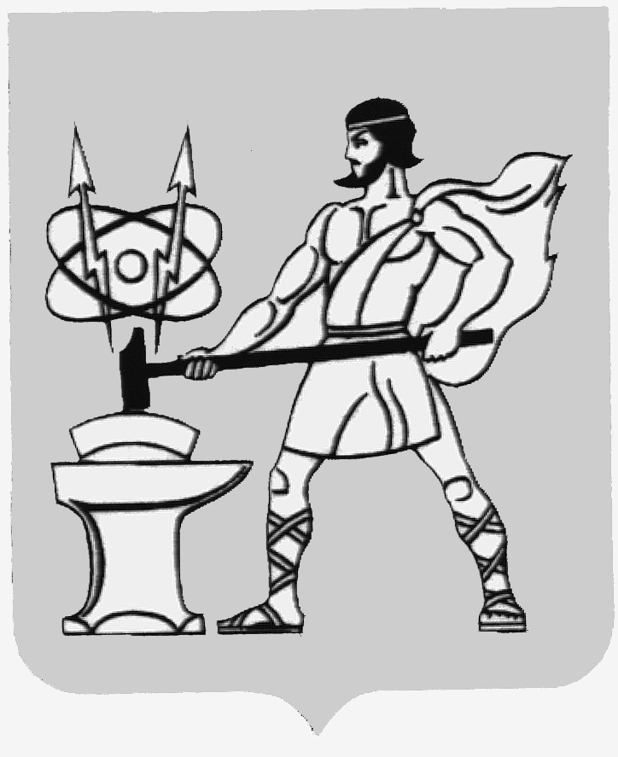
АДМИНИСТРАЦИЯ ГОРОДСКОГО ОКРУГА ЭЛЕКТРОСТАЛЬ
Московской области

П О С Т А Н О В Л Е Н И Е

От ___22.06.2010_______№ ___381/6_______

Об утверждении положений о Почетной
грамоте и о Благодарственном письме
Администрации городского округа
Электросталь Московской области

С целью установления порядка награждения Почетной грамотой Администрации городского округа Электросталь Московской области и Благодарственным письмом Администрации городского округа Электросталь Московской области, Администрация городского округа Электросталь Московской области ПОСТАНОВЛЯЕТ:

- Утвердить:
  - Положение о Почетной грамоте Администрации городского округа
Электросталь Московской области (Приложение №1).
  - Положение о Благодарственном письме Администрации городского
округа Электросталь Московской области (Приложение №2).
  - Бланк Почетной грамоты Администрации городского округа
Электросталь Московской области (Приложение №3).
  - Бланк Благодарственного письма Администрации городского округа
Электросталь Московской области (Приложение №4).
- Признать утратившим силу постановление Главы города Электросталь
Московской области от 04.06.2004 № 613/9 « Об утверждении положений о Почетной грамоте Администрации города Электросталь Московской области и о Благодарственном письме Администрации города Электросталь Московской области».
- Отделу по организационной работе и общим вопросам Администрации
городского округа Электросталь Московской области обеспечивать своевременное изготовление бланков Почетной грамоты и Благодарственного письма Администрации городского округа Электросталь Московской области.

Глава городского округа А.А. Суханов

Рассылка: Костромитину В.А., Назарову В.М., Алехину Е.П., Волковой И.Ю., Давыдову В.П., Соколовой С.Ю., Тихонову Л.В., Белоусову Ю.И., Зуйкову С.Н., Рубановой М.Н., Кадейкиной М.А., Дубровину В.П., Дильдиной О.В., Михневичу Г.А., Цацорину Г.В., Филиппенко С.А., Ларионову В.С., Булатову Д.В., Донскому А.Д., Шамсунову А.А., Коршуновой Е.А., Климовой С.В., Гришину А.Г., Гембаренко В.И., Осадчему Б.В., УВД, МСЧ-21, МУЗ ЭЦГБ, МУ «УМЗ», ОАО «Северное», ОАО «Восток-сервис», ОАО «Юго-западное», ОАО «Центральное», в дело – 2 экз.
Приложение № 1 к постановлению Администрации городского округа Электросталь Московской области от ___________ № ___________
ПОЛОЖЕНИЕ о Почетной грамоте Администрации городского округа Электросталь Московской области

- Почетной грамотой Администрации городского округа Электросталь
Московской области (далее – Почетная грамота) награждаются граждане, работающие или проживающие в городском округе Электросталь Московской области (далее – городской округ), а также, предприятия, организации, учреждения и их обособленные подразделения, расположенные на территории городского округа.

- Почетной грамотой награждаются граждане за многолетний добросовестный
труд и большой вклад в социально-экономическое развитие городского округа, а так же в связи с празднованием профессиональных праздников и юбилейных дат; предприятия, организации и учреждения всех форм собственности и трудовые коллективы за заслуги в производственной сфере на территории городского округа и в связи с юбилеем со дня основания.

- Ходатайство о награждении Почетной грамотой вносится на рассмотрение
Главе городского округа заместителем Главы Администрации городского округа по соответствующему направлению или руководителем предприятия, организации, учреждения, в котором работает гражданин, представляемый к награждению.

- К ходатайству прилагаются характеристика производственной,
общественной или иной деятельности гражданина, представляемого к награждению, для представляемых к награждению предприятий, организаций, учреждений – сведения о социально-экономических или иных достижениях. Для награждаемых работников Администрации городского округа характеристика не требуется.
В случае награждения предприятия, организации, учреждения в связи с юбилейной датой, необходима архивная справка с момента основания организации.

- Юбилейными датами являются:
- для предприятий, организаций, учреждений – 10 лет и далее каждые последующие 10 лет с момента основания;
- для граждан – достижение возраста 50 лет и далее каждые последующие 5 лет.

- Наградные материалы для награждения Почетной грамотой
рассматриваются Главой городского округа, после чего направляются в подразделение Администрации городского округа, в соответствии с отраслевой принадлежностью, не позднее чем за 10 дней до предполагаемой даты награждения, для подготовки проекта распоряжения Администрации городского округа о награждении Почетной грамотой и оформления Почетной грамоты.

- Распоряжение о награждении Почетной грамотой визируется начальником
юридического отдела Администрации городского округа, заместителем Главы Администрации городского округа соответствующего направления, подписывается Главой городского округа.
- Почетная грамота подписывается Главой городского округа и заверяется
печатью с изображением герба городского округа.

- Вручение Почетной грамоты производится в торжественной обстановке
Главой городского округа или, по его поручению, заместителем Главы Администрации городского округа.

Верно:

Приложение № 2 к постановлению Администрации городского округа Электросталь Московской области от ___________ № ___________
ПОЛОЖЕНИЕ о Благодарственном письме Администрации городского округа Электросталь Московской области

- Благодарственным письмом Администрации городского округа
Электросталь Московской области (далее – Благодарственное письмо) награждаются граждане, а также предприятия, организации, учреждения, трудовые коллективы за осуществление конкретных полезных дел в области промышленности, городского хозяйства, строительства, науки, образования, укрепления законности и правопорядка, а также в других областях трудовой деятельности на территории городского округа Электросталь Московской области (далее – городской округ).

- Ходатайство о награждении Благодарственным письмом вносится на
рассмотрение Главе городского округа заместителем Главы Администрации городского округа по соответствующему направлению, руководителем структурного подразделения Администрации городского округа, иных органов местного самоуправления, предприятия, организации, учреждения, в котором работает гражданин, представляемый к награждению.

- В ходатайстве указываются сведения о достижениях гражданина, или
предприятия, организации, учреждения, трудового коллектива, представляемого к награждению Благодарственным письмом.

- Наградные материалы для награждения Благодарственным письмом
рассматриваются Главой городского округа, после чего направляются в отдел по организационной работе и общим вопросам Администрации городского округа не позднее чем за 10 дней до предполагаемой даты награждения для оформления Благодарственного письма.

- Благодарственное письмо подписывается Главой городского округа
и заверяется печатью с изображением герба городского округа.

- Вручение Благодарственного письма производится в торжественной
обстановке Главой городского округа или, по его поручению, заместителем Главы Администрации городского округа.

Верно:

Проект представлен:
Начальником отдела по организационной работе
и общим вопросам Администрации городского
округа Электросталь Московской области
____________О.В. Дильдиной
«___» ______________ 2010 г.

Проект согласован:
Первый заместитель Главы Администрации городского
округа Электросталь Московской области
____________ В.А. Костромитин
«___» ______________ 2010 г.

Заместитель Главы Администрации городского округа
Электросталь Московской области
____________ Белоусов Ю.И.
«___» ______________ 2010 г.

Начальник юридического отдела Администрации
городского округа Электросталь Московской области
___________ В.П. Дубровин
«___» _____________ 2010 г.

Исполнитель:
Начальник отдела по организационной работе
и общим вопросам Администрации городского
округа Электросталь Московской области
___________ О.В. Дильдина
«___» ____________ 2010 г.

